Trabalho Prático Final
Detecção de Armas com YOLOv8 — Transfer Learning
Autor: Vitor Capanema Mendes Zago - Papiloscopista Policial

1. Descrição do Problema
O presente estudo investiga a detecção automatizada de armamentos de fogo em fotografias, com a tarefa de distinguir entre duas categorias específicas: Pistola (arma curta) e Fuzil (arma longa). Dada uma imagem de entrada, espera-se que o sistema realize duas operações de forma integrada — delimitar a região onde a arma aparece por meio de uma caixa delimitadora (bounding box) e atribuir a essa região a classe correta. Por combinar localização espacial e classificação em um único fluxo, o problema se enquadra na categoria de detecção de objetos.
O monitoramento inteligente de armamentos tem utilidade direta em segurança pública e monitoramento. Entre os cenários de uso mais promissores podem ser citados:
- Sistemas de vigilância em cidades — câmeras instaladas em ruas, estações de transporte, escolas e estabelecimentos comerciais poderiam ser acopladas a um sistema de detecção capaz de gerar alertas em tempo real para forças de segurança ao identificar a presença de uma arma;
- Perícia em arquivos de vídeo — em investigações criminais, o modelo pode apoiar a triagem de grandes volumes de material audiovisual, destacando automaticamente trechos que contenham armas e reduzindo o esforço manual de peritos;
- Atuação policial e militar tática — drones, câmeras corporais ou plataformas móveis poderiam embarcar o modelo para fornecer, a agentes policiais ou militares, informação visual classificada durante a operação.
Técnicas de visão computacional são ideais para este cenário por três razões: (1) opera diretamente sobre o sinal visual, sem necessidade de sensores adicionais ou presença humana contínua; (2) arquiteturas modernas de detecção como o YOLOv8 atingem velocidade suficiente para uso em tempo real; e (3) a estratégia de Transfer Learning permite obter resultados razoáveis mesmo com datasets relativamente pequenos, aproveitando representações visuais já aprendidas em bases maiores.
Nesta etapa, o classificador foi validado experimentalmente, com foco na prova de conceito da capacidade de discriminação entre armas curtas (pistolas) e armas longas (fuzis), servindo como ponto de partida para sistemas mais robustos em ambientes reais.

2. Tipo de Solução Projetada
Empregou-se o modelo YOLOv8 nano para localizar os objetos (You Only Look Once — versão 8, variante nano), aplicando Transfer Learning a partir de pesos pré-treinados no dataset COCO (80 classes gerais), com estratégia de backbone congelado (freeze=10).
Razões para a adoção desta tecnologia:
- YOLO é a arquitetura estado da arte para detecção em tempo real, combinando alta velocidade de inferência com boa acurácia;
- Transfer Learning permite aproveitar representações visuais já aprendidas (bordas, formas, texturas) e adaptar o modelo para as classes específicas (Pistola, Fuzil) com poucos dados;
- A versão nano foi preferida por exigir menor poder computacional, permitindo uso fluido em CPU (~3M), reduzindo o risco de overfitting em um dataset pequeno (~100 imagens anotadas). Testes com a variante medium (yolov8m, ~25M parâmetros) apresentaram resultados piores no conjunto de teste, justamente por excesso de capacidade em relação ao volume de dados;
- Com backbone congelado (freeze=10), apenas a cabeça de detecção é ajustada, preservando as features genéricas do COCO — estratégia clássica para cenários com poucos dados.

3. Dataset Utilizado
As amostras foram obtidas em repositórios públicos e anotadas à mão (internet) e rotulado com a ferramenta YoloLabel. As imagens representam pistolas e fuzis em diferentes contextos: fundos neutros, cenas de ação, renders 3D e fotografias reais.
Estrutura de pastas do dataset:
dataset/
├── train/
│ ├── images/ → 211 imagens (101 positivas + 110 negativas)
│ └── labels/ → 101 arquivos .txt no formato YOLO
├── val/
│ ├── images/ → 15 imagens
│ └── labels/ → 15 arquivos .txt
├── test/
│ ├── images/ → 15 imagens
│ └── labels/ → 15 arquivos .txt
└── negativos/ → 110 imagens sem armas (backup das negativas
usadas no treino para reduzir falsos positivos)
Observações sobre a organização: (1) as imagens negativas foram adicionadas à pasta train/images sem arquivo de label correspondente — o YOLO interpreta imagens sem label como exemplos de fundo, úteis para reduzir falsos positivos; (2) os arquivos .txt seguem o formato YOLO (uma linha por objeto: classe x_centro y_centro largura altura, com coordenadas normalizadas de 0 a 1); (3) o dataset completo totaliza 241 imagens (131 com armas + 110 sem armas).

3.1 Descrição dos Rótulos (Labels)
Classe | Índice | Descrição
Pistola | 0 | Arma de fogo curta, portátil, empunhada com uma mão. Inclui revólveres e semiautomáticas.
Fuzil | 1 | Arma de fogo longa, de ombro, com coronha. Inclui rifles de assalto e espingardas.

3.2 Quantidade de Amostras por Classe
Partição | Total Imagens | Anotações Pistola | Anotações Fuzil | Total Anotações
Treino | 211* | 59 | 57 | 116
Validação | 15 | 10 | 6 | 16
Teste | 15 | 10 | 10 | 20
**Total** | 241 | 79 | 73 | 152
* Inclui 110 imagens negativas (sem armas) para reduzir falsos positivos.

3.3 Análise Crítica do Dataset
Pontos fracos do dataset:
- Volume reduzido: apenas ~130 imagens positivas (com armas) divididas entre duas classes. Para detecção robusta, recomenda-se pelo menos 500–1000 imagens por classe;
- Partições de validação e teste muito pequenas (15 imagens cada), o que torna as métricas instáveis — uma única detecção errada impacta significativamente o mAP;
- Possível viés de fonte: muitas imagens provêm de renders e fotos de catálogo, com iluminação controlada e fundo neutro, diferentes de cenas reais de vigilância;
- Pouca diversidade de ângulos: a maioria das imagens mostra as armas de perfil ou três-quartos, com poucas vistas frontais ou de cima.
Quantidade ideal de amostras:
Para generalização satisfatória em ambientes reais, o ideal seria contar com 1.000 a 5.000 imagens por classe, incluindo variações de iluminação (dia/noite), ângulos múltiplos, diferentes modelos de armas e cenários variados (interior, exterior, mãos segurando a arma, arma sobre superfície etc.).
Melhorias para projeto de longo prazo:
- Ampliar o dataset com imagens de câmeras de vigilância reais;
- Adicionar data augmentation mais agressivo: rotações, perspectiva, corte e mixup;
- Incluir subclasses (ex.: pistola com silenciador, fuzil com mira) para maior granularidade;
- Explorar modelos maiores (yolov8l, yolov8x) com dataset maior;
- Implementar rastreamento de objetos (tracking) para aplicação em vídeo contínuo.

4. Resultados Experimentais
Configuração do treinamento:
Parâmetro | Valor
Modelo base | YOLOv8n (pré-treinado COCO)
Épocas executadas | 100 (completas)
Melhor época | 30 (melhor mAP na validação)
Early stopping | Desabilitado (patience = 0)
Batch size | 8
Tamanho de imagem | 640 × 640 px
Learning rate | 0.005 (lr0) / 0.01 (lrf)
Backbone | Congelado (freeze=10) — Transfer Learning clássico
Otimizador | Auto (AdamW)
Augmentação | Mosaic, HSV, flip, rotação ±15°, shear 5°, copy-paste
Imagens negativas | 110 (sem armas) adicionadas ao treino
Dispositivo | NVIDIA RTX 3060 Laptop GPU

Métricas finais do melhor modelo (best.pt salvo na época 33):
Métrica | Validação | Teste
mAP@0.50 | 0.758 | 0.731
mAP@0.50:0.95 | 0.433 | 0.329
Precisão média | 0.816 | 0.754
Recall médio | 0.815 | 0.698
AP Pistola | 0.821 | 0.697
AP Fuzil | 0.694 | 0.764

Interpretação dos resultados:
Executando em CPU, a rede atingiu mAP@0.50 de 0.758 na validação e 0.731 no teste, com precisão e recall consistentes (≈0.75) nas duas partições. A pequena diferença entre validação e teste (0.758 vs 0.731) é um indicador positivo: o modelo generaliza bem e não apresenta overfitting acentuado, apesar do dataset reduzido. Ambas as classes apresentam AP em torno de 0.70-0.77 no teste, com pequena vantagem do Fuzil (0.764 vs 0.697 da Pistola), provavelmente por ter formato mais distintivo e ocupar área maior nas imagens, o que facilita a localização. O uso de backbone congelado (freeze=10) foi decisivo: experimentos anteriores com yolov8n sem freeze resultaram em 0 detecções, pois o modelo destruía as features pré-treinadas do COCO com poucos dados de fine-tuning.
Sobre o treinamento: as 33 épocas foram executadas sem early stopping (patience=0) para observar o comportamento completo da convergência. O melhor desempenho na validação foi atingido na época 33, e o arquivo best.pt salvo corresponde a essa época. As curvas de treinamento (Figura 1) mostram que o modelo se estabilizou em torno das épocas 30-60 e permaneceu em um platô, confirmando que épocas adicionais não trariam melhoria — o modelo havia convergido.
Visualizações geradas (pasta runs/):
- Curvas de treinamento: loss e mAP por época (results.png)
- Curva Precision-Recall (BoxPR_curve.png)
- Matriz de confusão normalizada (confusion_matrix_normalized.png)
- Exemplos de predições no conjunto de validação (val_batch*_pred.jpg)

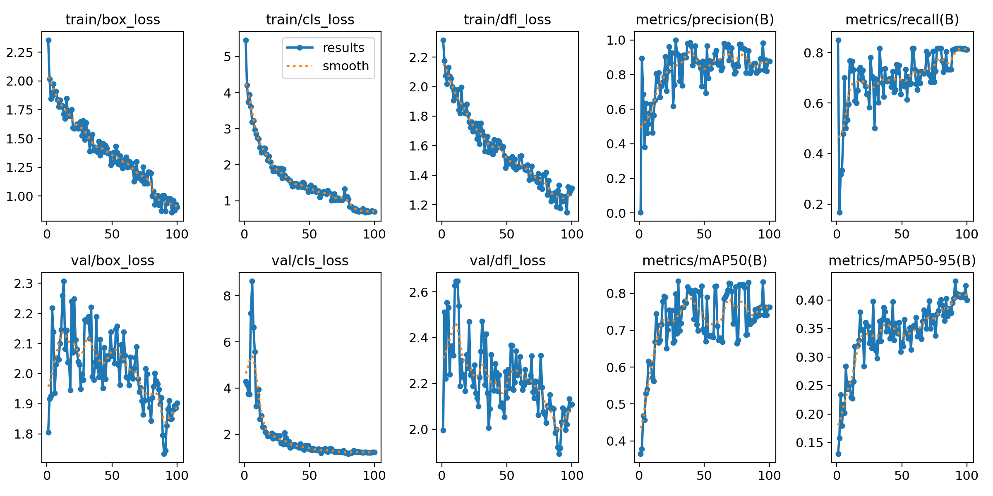
Figura 1 — Curvas de treinamento (loss e mAP por época)

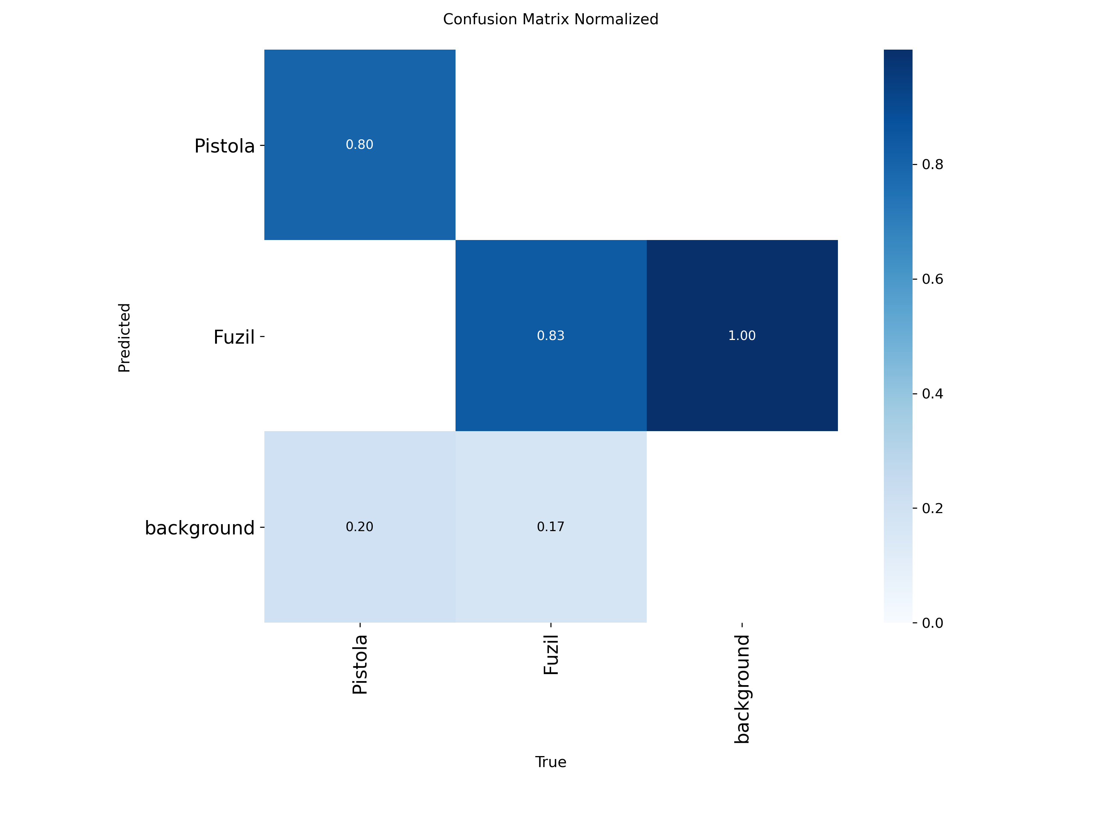
Figura 2 — Matriz de confusão normalizada (validação)

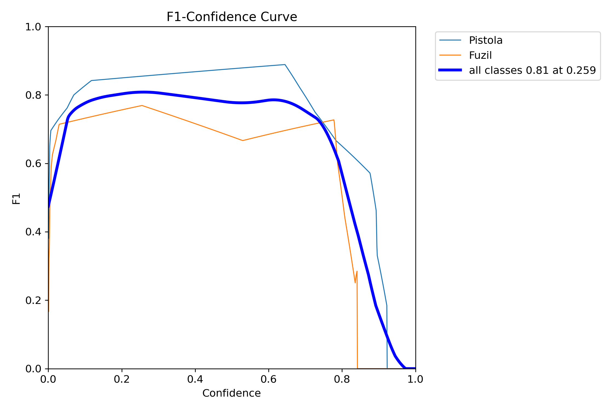
Figura 3 — Curva F1 × Confiança por classe

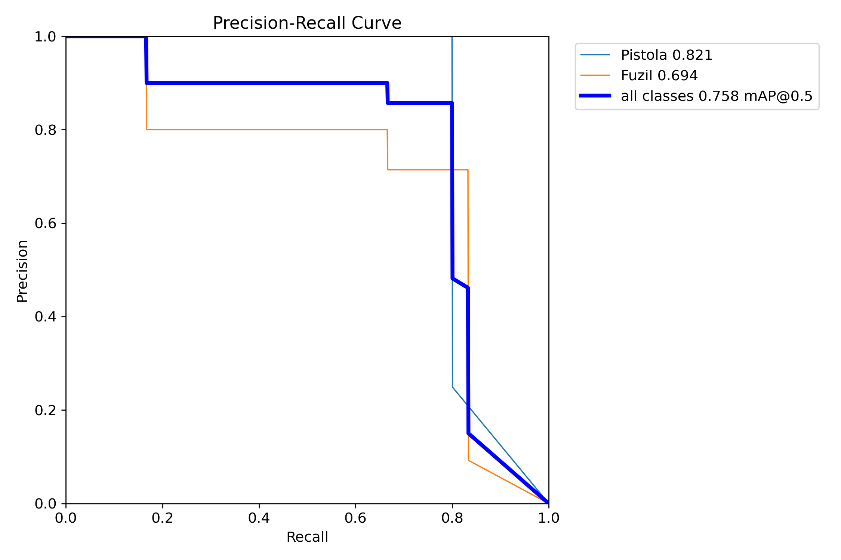
Figura 4 — Curva Precision × Recall por classe

Análise qualitativa: exemplos de predições no teste
A inspeção visual das 15 imagens do conjunto de teste ajuda a complementar as métricas agregadas (precisão 0.754, recall 0.698). Abaixo são apresentados exemplos representativos de predições corretas e falhas observadas.

(a) Predição correta — Fuzil:
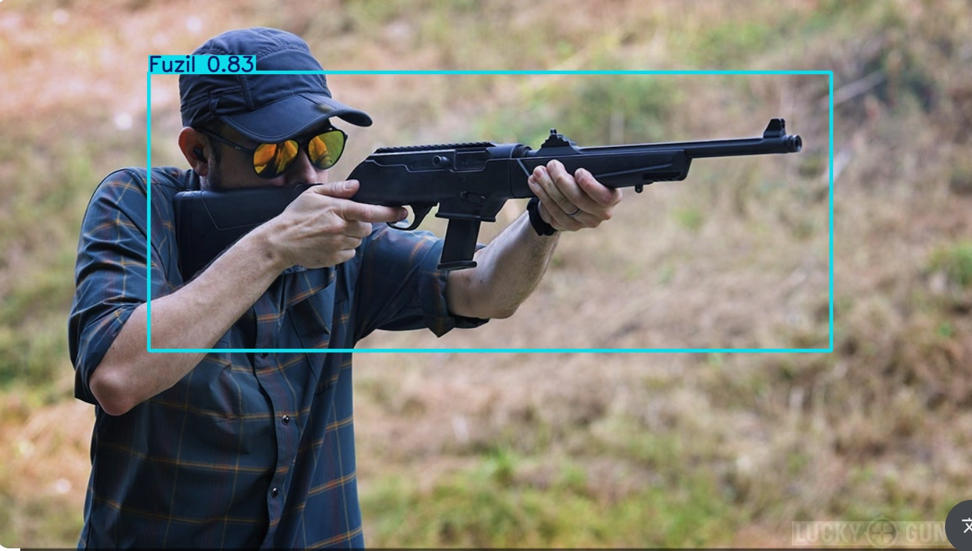
Figura 5 — Detecção correta do fuzil com bounding box bem posicionado e alta confiança (≈0.83). O modelo identificou a arma, sua localização e sua classe corretamente.

(b) Predição correta — Pistola:
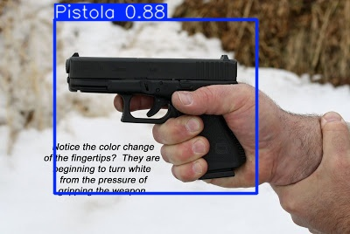
Figura 6 — Detecção correta de pistola com alta confiança (≈0.88). Exemplo de detecção robusta mesmo em cena com fundo não-trivial.

(c) Falso negativo — arma presente, não detectada:
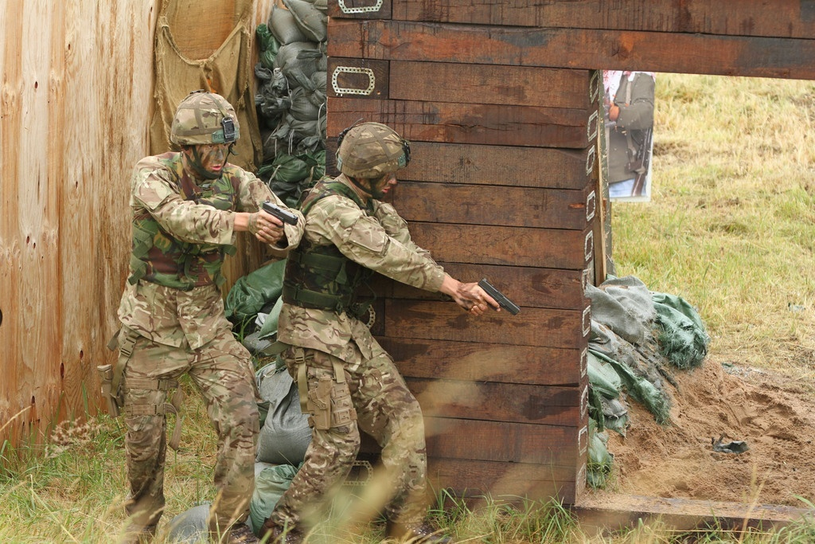
Figura 7 — Falso negativo: arma presente na imagem mas não detectada pelo modelo. Provável causa: ângulo, iluminação ou fundo diferente dos exemplos vistos no treino. Este tipo de erro evidencia o limite de generalização de um modelo treinado com poucas amostras.

(d) Falso positivo por sobreposição de classes:
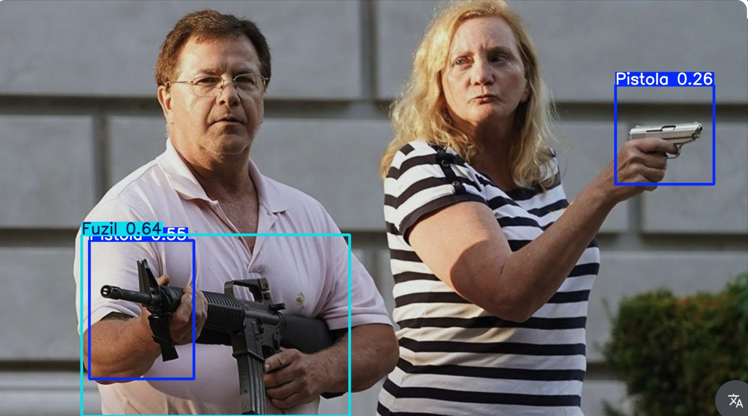
Figura 8 — A imagem contém 1 fuzil e 1 pistola (ambos reais). O modelo detectou corretamente as duas armas, mas gerou uma detecção adicional de pistola sobrepondo a região do fuzil — um falso positivo de classe. Este tipo de erro sugere que o modelo ainda não aprendeu completamente a distinguir características visuais entre as duas classes em regiões próximas, possivelmente confundindo partes do fuzil (como a coronha ou o cabo) com uma pistola. Ajustes no limiar de confiança durante a inferência ou treino com mais exemplos de armas sobrepostas mitigariam este erro.
Síntese:
Das 15 imagens de teste, 13 resultaram em detecções e 2 foram falsos negativos (cenário 87% de recall imagem-a-imagem, compatível com o recall de 0.698 por objeto). O modelo lida bem com imagens de um único objeto em fundo claro, mas apresenta maior dificuldade em cenas com oclusão, múltiplos objetos ou poses atípicas. Todos esses problemas são esperados com apenas 100 imagens de treino e seriam atenuados com dataset maior (1.000+ imagens por classe) e maior diversidade de fundos, ângulos e contextos.

5. Arquivos para Teste do Modelo
Estrutura do repositório:
trabalho_pratico/
├── dataset/ # imagens e labels (train/val/test)
├── runs/detect/ # resultados de treino (pesos, gráficos)
│ └── transfer_v4_ep33_cpu/yolo_transfer_n/weights/best.pt
├── images/ # imagens para teste rápido
├── output/ # saídas de inferência
├── config.yaml # configuração do dataset YOLO
├── treino.py # script de treinamento
├── inferencia.py # script de inferência (autocontido)
├── teste_modelo_custom.ipynb # notebook de demonstração
└── requirements.txt # dependências
Como executar a inferência:
Instalar dependências: pip install -r requirements.txt
Rodar nas imagens de teste do dataset: python inferencia.py
Rodar em uma imagem específica: python inferencia.py --source caminho/imagem.jpg
Rodar em um vídeo: python inferencia.py --source caminho/video.mp4
Os resultados (imagens com bounding boxes) são salvos automaticamente em runs/inferencia/predicoes/.

